Муниципальное учреждение дополнительного образования
«Центр детского творчества №2»
Республика Мордовия, г. Саранск

Конспект открытого занятия
«Планета маленького принца»
(направление весёлый счёт)
(возраст - 6 лет)

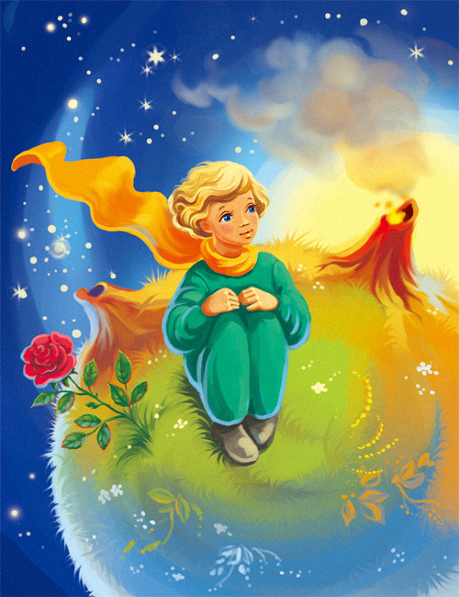

Подготовила:
педагог дополнительного образования
Наумова Наталья Ивановна

г. Саранск
2021
Конспект открытого занятия: «Планета Маленького принца!»

Направление: Весёлый счёт.
Группы: 20, 21, 22, 23, 24. Возраст: 6 лет.
Автор занятия: Наумова Н.И., педагог дополнительного образования МУ ДО «ЦДТ № 2», РМ, г. Саранск.
Цель: формирование в учащихся чувства экологической ответственности и нравственности через математические представления и игры.
Задачи:
Образовательные:
1.Закрепить пройденные знания детей о количественном счёте от 1 до 20, числах и цифрах от 1 до 13, о часовом времени(сутки, части суток, времена года, месяцы, дни недели, час, минута), о временных понятиях – раньше-позже, дальше-ближе, выше-ниже, длиннее-короче, больше-меньше, уже-шире), о геометрических фигурах, о делении фигур на части и целое, о сравнении чисел (больше, меньше, равно).
2. Продолжать учить детей решать логические задачи, отгадывать математические загадки.
Развивающие:
1.Расширение общего кругозора детей об экологии как науки о защите и охране окружающей среды не только нашей планеты, но и всей Солнечной системе и Вселенной.
2. Закрепить на практике умение понимать учебную задачу и выполнять её самостоятельно у доски.
Воспитательные:
1. Воспитывать у детей чувство взаимопомощи, доброжелательное отношение к окружающим, желание им помочь.
2. Воспитывать усидчивость, умение слушать и слышать не только себя, но и других, прививать любовь к весёлому счёту, чтению, книгам.
Методические приёмы: наглядные, словесные (напоминания, указания, вопросы), игровые (сюрпризный момент), поощрение, анализ занятия.
Оборудование: картинки о Солнечной системе, ракета, портреты Маленького принца, барашка, розы, лиса, змея, картинки из м/ф «Маленький принц», набор геометрических фигур, 4 круга и 4 квадрата, маркеры, листы, доска, мел, числа и цифры на магнитах, знаки сравнения, лист для решения задач, 3 карточки с разным количеством предметов.
Ход занятия:
Здравствуйте, уважаемые гости! Здравствуйте, девочки и мальчики! Я рада приветствовать вас на нашем занятие по весёлому счёту.
Мы сейчас с вами разберём, что такое экология? Экология в переводе с греческого языка означает «наука о доме». Ещё в 19 веке многие учёные заинтересовались её изучением, но только с середины 20 столетия экология приобрела широкую известность среди обычных людей. Сейчас экология – это наука, которая должна помочь людям выжить на планете и сделать среду обитания более чистой и пригодной для будущей жизни людей и всего живого на Земле. Сегодня каждый из вас для себя откроет неизведанные уголки новой планеты, научится заботиться об её обитателях, освоит экологические правила жизни и познакомиться с удивительным героем!
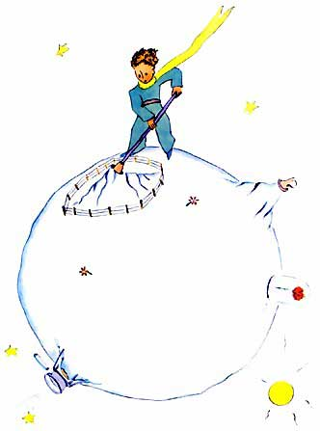
Внимательно выслушайте и отгадайте загадку:
Этот мальчик ростом мал, очень мудр не по годам,
Жил на крохотной планете, где гуляет ночью ветер,
Очень одинок он был, на закат смотреть любил,
Чтоб планета не пропала, часто чистил он вулканы,
Поливал в жару цветы, убирал все сорняки,
Но однажды на землян захотел он посмотреть
И для этого прислал нам приглашенье посетить
Его планету, ведь другой похожей нету!
На астероиде Б-612 живёт сердце без границ,
Нас, ребята, дожидается звёздный …Маленький принц!
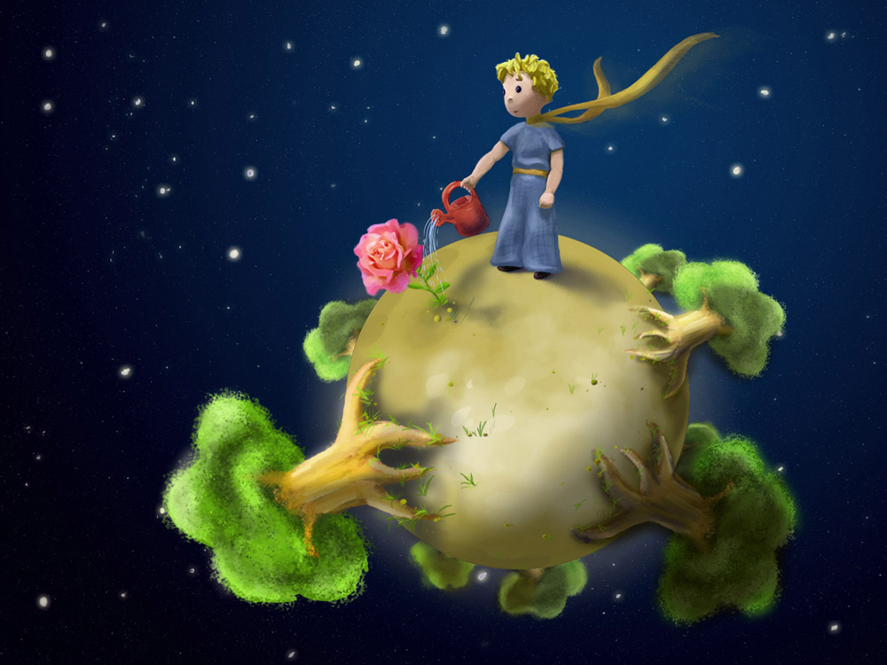

- Маленький принц – сказочный герой с большим сердцем и прекрасной душой! У каждого человека, будь он волшебный или реальный, есть свои корни, своя Родина, своя планета! У нас с вами есть прекрасная Земля, единственная и неповторимая планета во всей Вселенной, на которой есть леса и поля, горы и моря, степи и луга, её населяют разнообразные виды растительной флоры и животной фауны. Земля – это сердце человечества, песчинка среди миллиардов звёзд и планет Галактики, и мы должны оберегать, защищать и хранить её как самое дорогое, близкое, родное. И у Маленького принца тоже есть родина - крохотная планета-астероид Б-612 размером не больше него самого. На ней есть три вулкана, роза, барашек, лис, змея да огромные баобабы-сорняки! И необходимо помочь принцу защитить и сохранить его маленький мир! Поможем принцу, ребята? (дети отвечают).
(Показывается изображение Маленького принца и его планеты).
Задание 1. «Помоги птицам обрести форму» (геометрические фигуры).
- А на чём же мы отправимся в полёт на астероид Б-612? Ребята, как вы думаете? (на ракете, самолёте, вертолёте).
Нет, на космических перелётных птицах, которых прислал Маленький принц (показывается изображение птиц). Дети, посмотрите, от долгого межгалактического перелёта птицы устали и даже потеряли свои фигуры. Давайте поможем птицам обрести нужную форму для продолжения полёта. Для этого сейчас каждый из вас, кого я назову, выйдет к доске, найдёт нужную фигуру, покажет её, назовёт и вставит на пропущенное место (дети выходят по одному и выполняют задание).
Задание 2. «Корм на части раздели, птиц голодных накорми» (часть и целое)
- Молодцы, справились с заданием! Принц приготовил новое, внимание!
Птички все похорошели, опереньем заблестели,
Только грустные они, потому что голодны!
Корм на части разделите, птиц голодных накормите!
А то нам никогда не добраться до астероида Б – 612!
(Дети выходят по одному к доске, делят на части квадрат и треугольник).
Задание 3. «Пароль- 13 волшебных слов»
- Накормлены птицы, к полёту готовы!
Но нужен пароль - волшебное слово!
Да не одно, а целых тринадцать, чтобы пред Принцем не стесняться!
Ведь тот, кто этих слов не знает, воспитанным никогда не бывает!
А чтоб с пути нам не свернуть, необходим Млечный путь,
Только небо потемнело, и созвездья потускнели,
Нужно звёздочки вам взять, слова нужные назвать и поставить звёзды тут же в числовой небесный ряд.
(волшебные слова: здравствуйте, доброе утро, добрый день, добрый вечер, доброй ночи, спасибо, пожалуйста, до свидания, благодарю, будьте добры, извините, простите, добро пожаловать).
(ребята по одному выходят к доске, называют слово волшебное, воспитанное и вставляют пропущенные звёзды-числа в единый ряд от 1 до 20).
Задание 4. «Змеиные сравнения»
- Звёзды яркие горят, звёзды Принцу говорят,
Что в глубины мирозданья дети с птицами летят
И несут с собой сиянье золотых юных сердец!
Астероид! Наконец
Мы на планете, но не расслабляйтесь, дети,
К нам ползёт-шипит змея, очень мудрая она!
А на ней длинным рядом числа с цифрами стоят,
Ждут, когда поставим знаки: больше, меньше иль равно.
Приготовились, вперёд!
(дети по одному у доски вставляют знаки между числами и цифрами).
Задание 5. «Экологические задачи»
Мы у Принца оказались, но беда к нему подкралась:
Роза, что в саду была, заболела и слегла.
Нужно розу нам полить, корешки ей защитить!
Ребята, чтоб цветок не засох, дадим ему воды глоток!
Надо литры посчитать и воды цветочку дать!
Задача 1.
В колодце было 12 литров воды, Принц вычерпал из колодца 6 литров воды.
Сколько литров воды осталось в колодце для полива розы? (6 литров).
(один ребёнок записывает решение задачи у доски, другие на магнитных досках – 12-6=6).
Вывод: чтобы жили и не исчезли на планете травы и цветы, люди, не жалейте для них живой воды!
Задача 2.
Розу Принца мы спасли, ну а сорняки росли,
Потихоньку прорастали, баобабами вдруг стали!
Принц готовится бороться, иль планета вся взорвётся
От чудовищных корней, тут задачка посложней, чем полить водою розу…
Баобабов было восемь, три прибавилось ещё, сколько ж будет их всего?
(дети записывают решение задачи на магнитных досках, а один из них – у доски – 8+3=11).
Полите землю круглый год - и не будет сорняков!
Труд облагораживает человека!
Задача 3. Только сорняки собрали, три вулкана задрожали,
Два из них всё дымят и дымят, сколько потухших в долине стоят?
(один ребёнок решает задачу у доски, другие на магнитных досках – 3-2=1).
Чтоб вулканы не дрожали и, конечно, не взорвались, нужно войны прекращать, людей к миру призывать! Ведь ударная волна и природе пагубна!
Задача 4. Тишина, толчков не слышно, у вулканов вновь затишье.
И природа вся смеётся, ведь на небе светит солнце!
Но беда опять не спит, к астероиду летят разноцветные кометы,
Ну а Принц, увидев это, 10 сразу изловит и прибавит к ним троих.
Сколько ж всего было комет? (Один ребёнок решает у доски, другие на магнитных досках – 10+3=13).
Чтобы цветочки распускались, солнцу с небом улыбались,
Нарушителей ловите, за проступок накажите!
Задача 5. Что за чудо в самом деле: бабочки к нам прилетели,
Прилетели пить нектар на цветочную поляну
Слева три и справа пять – Принц не может посчитать,
Вас о помощи он просит, сколько всего бабочек: восемь.
(3+5=8).
Чутким и гуманным будь, чтоб природу не вспугнуть,
От жестокости людской гибнут мотыльки порой!
Задание 6. Игра - физкультминутка «Столько – сколько».
- Ребята, Маленький принц не знает детских игр и потому такой печальный.
Давайте поиграем с ним в игру «Столько – сколько». (Для проведения игры необходимы 3 карточки с цветными картинками, на которых изображено разное количество предметов).
- Мы подпрыгнем столько раз, сколько шариков у нас (10).
- Сколько книжечек зелёных, столько выполним наклонов (3).
- Сколько точек чёрных будет, столько раз поднимем руки (6).
- Сколько будет ноль плюс пять, столько будем приседать (5).
Задание 7. «Вопросы детям от Маленького принца».
- Ребята, Маленький принц очень долгое время жил один и ему не хватало человеческого общения. У него накопилось очень много вопросов к вам, ребята! Незнание – вещь ужасная, т.к. дальше своего носа не видишь, глаза слепы! Давайте поможем ему найти ответы, ведь знание делает любого принца – земного или космического воспитанным, умным, справедливым и мудрым правителем. А ведь только у такого правителя зоркое сердце, ибо без него ничего не увидишь глазами самого главного в этом огромном прекрасном мире.
- Если попытаться пройти всю мою планету от одного края до другого, то вам понадобится всего один день или одни (сутки).
- Эту часть суток я очень люблю, потому что именно она позволяет мне любоваться заходом солнца 43 раза за один день! Назовите эту часть суток (вечер).
- Ровно год назад я прилетал на планету Земля и мне жители вашей планеты подарили барашка, лисёнка, змею и розу. Сколько же дней назад была совершена моя поездка? (365 дней назад).
- Я родился тогда, когда на Земле звенели ручьи, пела капель, щебетали птицы, солнце прогревало проталинки и лопались почки на ветках деревьев. В этот период нельзя уничтожать птиц, т.к. у них период гнездования. В какое время года я родился? (весной).
- Кроме закатов я ещё люблю звёзды. Летом есть такой месяц, когда количество звёздных скоплений так огромно, что их невозможно посчитать, но можно увидеть некоторые созвездия невооружённым глазом и даже наблюдать их падение. Этот месяц по календарю стоит между июлем и сентябрём. Как он называется? (август).
- В этот день мне приходится обычно очень много поливать розу, т.к. астероид почти полностью сближается с Солнцем и это вызывает обезвоживание почвы. Люди этот день называют третьим по счёту. Как он называется? (среда).
-Чтобы почистить три вулкана, мне необходим всего один час земного времени. А сколько минут мне понадобится для выполнения этой же работы?
(60 минут – это 1 час).
- За свою жизнь я посетил 7 планет, у каждой из них был свой номер.
Земля оказалась седьмой. Какой же номер у неё, если у первой планеты - № 325, а у шестой, последней -№ 330? (№ 331).
- Что будет раньше: роза зацветёт иль семечко её взойдёт?
- Что будет позже: бабочка родится иль гусеница в куклу превратится?
- Что будет дальше: Солнце иль Луна, если последняя здесь не видна?
- Что будет ближе: роза моя или вулканов, дымящих гряда?
- Что будет выше: птичий полёт или космический перелёт?
- Что будет ниже: трава под ногами или лисица, стоящая рядом?
-Что длиннее: змея проворная или гусеница прожорливая?
- Что короче: целый день иль моя большая тень?
- Что больше: огромный баобаб иль небесный звездопад?
- Что меньше: мой барашек или 10 букашек?
- Что уже: палец мой или шарф шерстяной?
- Что шире: наша душа или четыре медных гроша?
- Задание 8. Распорядок дня Маленького принца.
Время быстро пробегает. Время Принц не замечает,
Целый день занят работой, на часы даже не смотрит.
Распорядок дня таков: в 5 встаёт без лишних слов,
Зубы чистил, умывался, завтрак съесть наш Принц старался,
В 6 он прочищал вулканы, в 7 боролся с сорняками,
В 8 домик подметал, пыль с тропинок убирал,
В 9 завтрак был второй с родниковою водой,
В 10 он кормил барашка и варил в вулкане кашу,
А в 11 ходил со змеёю говорить,
И в 12 уставал и немножко отдыхал,
В час обедал и читал, за кометой наблюдал,
В два к Лисёнку прибегал и весь вечер с ним играл,
В 19 приходил, птиц космических кормил,
В 20 розу поливал и закаты провожал,
А потом ложился спать, завтра снова в пять вставать!
- Дорогие гости и ребята, вот и подошло к концу наше занятие – «Планета Маленького принца». Мы оставляем нашего нового друга и желаем ему сладких волшебных снов, а его планете пусть каждый новый день только приносит процветание и благополучие! Давайте вспомним, о чём мы с вами сегодня говорили, что мы сегодня делали на занятии? Какой науке было посвящено наше занятие? (дети отвечают). Сегодня вы все работали дружно на занятии, активно отвечали на вопросы и участвовали в играх. Всем спасибо за внимание и работу! (педагог раздаёт детям «сюрпризы»).

